27 июля
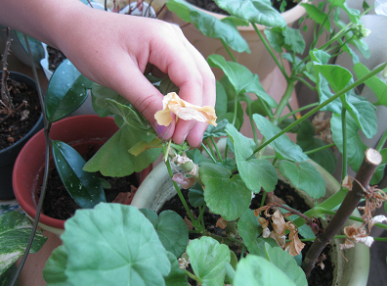

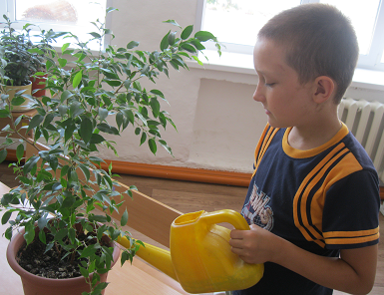

Вначале провели познавательную викторину «Как ухаживать за комнатными растениями» и сразу провели практику по уходу за растениями. После этого ребята бегут в спортзал, т.к. спортивные развлечения им больше нравятся. Сегодня проводили состязания на силу воли, упорство, выносливость. Конец дня всегда заканчивается игрой в пионербол.

